Bac S 2015 Amérique du nord Correction © http://labolycee.org
EXERCICE III : ÉTUDE D’UNE INSTALLATION THERMIQUE (5 points)

1. Questions préalables

1.1. Le Soleil transmet de la chaleur à la plaque noire et au vitrage du capteur thermique par rayonnement.
Le serpentin en cuivre transmet sa chaleur à l’eau du ballon par conduction. Il y a contact entre ces deux corps.
Enfin, au sein du ballon, l’eau chaude se met en mouvement vers le haut du ballon. La chaleur se répartit dans le ballon par convection.

1.2. Consommation d’eau chaude :
V_{eau} = 75 × 50 = 3750 L = 3,75 m³
D’après la fiche technique du ballon, celui-ci contient V_{ballon} = 750 L.
Nombre de ballons d’eau chaude :
N = = 5 ballons.

L’énergie interne de l’eau doit varier de ΔU = m_{eau} . c_{eau} . Δθ.
ΔU = ρ.V_{eau} . c_{eau} . Δθ.
ΔU = 1000 × 3,75 × 4180 × (65 – 17) = 7,5×10⁸ J
Comme 1 Wh = 3600 J, alors 1 kWh = 3600 ×10³ J = 3,600×10⁶ J
ΔU (kWh) =
ΔU (kWh) = 2,09×10² kWh = 2,1×10² kWh avec 2 CS.

Remarque : inutile de convertir la température en Kelvin, lorsqu’il s’agit d’une variation de température (65 – 17) = ((65+273 – (17+273)).
2. Synthèse
En s’appuyant sur les documents et les connaissances acquises, rédiger, en une quinzaine de lignes maximum, un projet détaillant les conditions optimales d’implantation des panneaux solaires nécessaires au chauffage sanitaire moyen journalier ; on précisera le nombre de panneaux nécessaire.

Pistes pour préparer la synthèse :
Analyser tous les documents et extraire les informations pertinentes.
- on connaît les besoins énergétiques journaliers du camping : 2,1×10² kWh (question 1.2.).
- la fiche technique nous indique la surface d’un capteur solaire : 2,7 m².
- la carte de France nous indique l’énergie surfacique reçue par jour (dans les conditions optimales) : entre 4,2 kWh/m² et 4,4 kWh/m² au niveau du camping à Valence.
- le cercle « rendement » nous permet de déduire l’énergie solaire utile reçue par jour en fonction de l’orientation et de l’inclinaison des capteurs et donc de choisir le meilleur emplacement possible entre les 2 proposés sur les plans d’implantation.

Synthèse :
Pour pouvoir assurer les besoins énergétiques en eau chaude sanitaire d’un camping situé à Valence dont la capacité d’accueil est de 75 campeurs, il convient d’abord de déterminer où placer les capteurs solaires de façon optimale.
Deux choix sont possibles :
- le bâtiment A orienté OUEST dont le toit est incliné à 60° de rendement moyen 70 %^{(*)}.
- le bâtiment B orienté SUD OUEST 15°^{(*)} SUD dont le toit est incliné à 30° de rendement moyen 100 %.
Sans contrainte sur la superficie disponible sur chaque toit, on choisit donc le bâtiment B avec un rendement moyen de 100 %.

Le rendement dû au positionnement des panneaux solaires étant optimal (100 %), chaque m² de panneau reçoit 4,2 kWh d’énergie solaire en moyenne par jour.
Un panneau de surface S = 2,7 m², reçoit donc E = 2,7 × 4,2 = 11,34 kWh.
On détermine le nombre de panneaux requis pour fournir l’énergie au chauffage des 5 ballons.
Par proportionnalité : 1 panneau → 11,34 kWh
M panneaux → 2,1×10² kWh
Donc = 18,4 panneaux que l’on arrondit à l’entier supérieur donc 19 panneaux solaires. (Calcul effectué avec les valeurs non arrondies)
Il faudra s’assurer que la surface correctement exposée du bâtiment B est capable d’accueillir les 19 panneaux.

Remarque : on néglige l’ombre portée du bâtiment A, de 10 m de hauteur, sur le bâtiment B.
(*) Les justifications fournies ici ne sont pas à donner dans la synthèse.
Justification de l’orientation du bâtiment B :

EMPLACEMENT

TENTES

EMPLACEMENT

MOBIL-HOME
SUD
OUEST
EST
NORD
BÂTIMENT B
Inclinaison du toit 30°
Hauteur 4 m
A B

C

tan α =
α = arctan
α = arctan = 15°
Justification des valeurs des rendements :
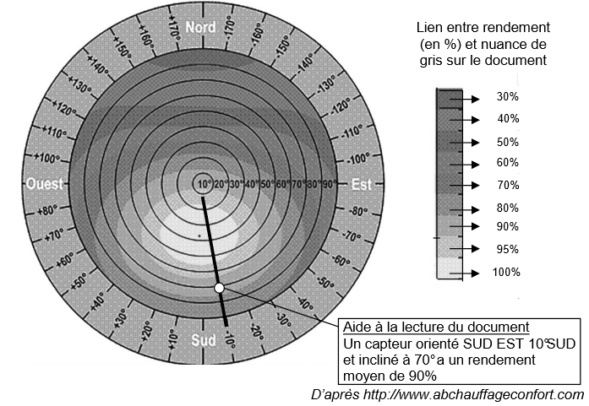
Bâtiment A
Bâtiment B

